**Санкт-Петербургское государственное бюджетное**

**профессиональное образовательное учреждение**

**«Радиотехнический колледж»**

**ОТЧЕТ**

**по практической работе № 10**

**«**Верстка интерфейсов.**»**

**по учебной практике УП.05.01 «Проектирование и разработка информационных систем»**

**специальность 09.02.07 Информационные системы и программирование**

Выполнил: студент группы 101К

Федотов В.А

Т

Санкт-Петербург

2021

**Цель практической работы:** формализовать основные функции системы.

**Решение задач**

**Главная страница:**

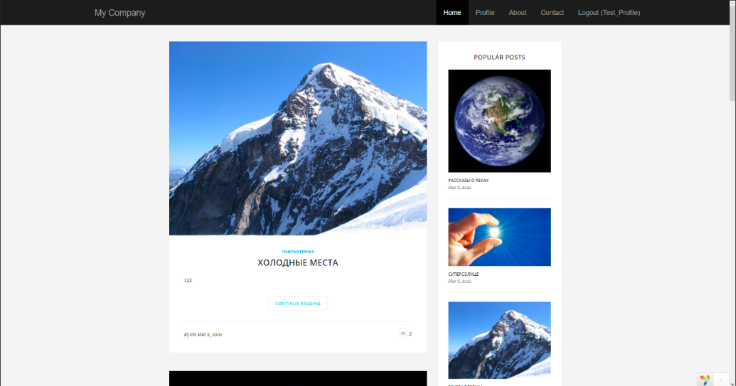

**Страница просмотра всех статей у администратора/редактора:**

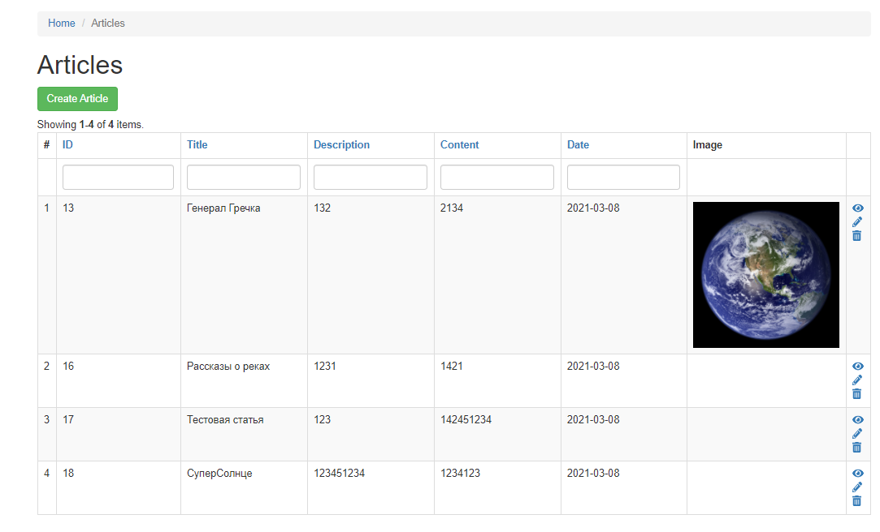

**Страница входа в личный кабинет:**

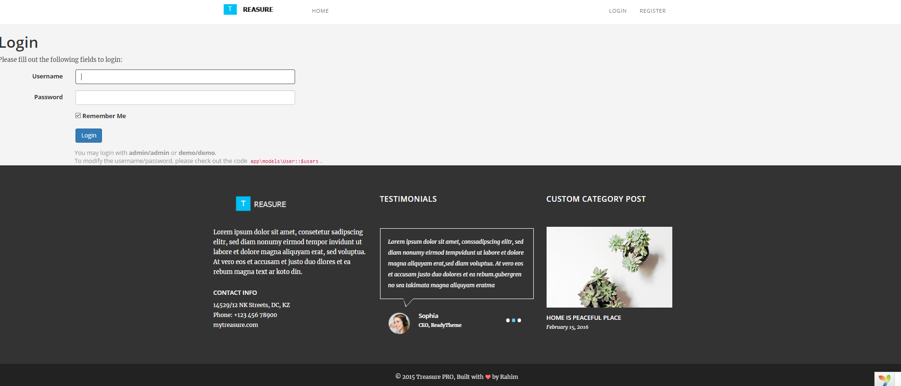

**Страница регистрации:**

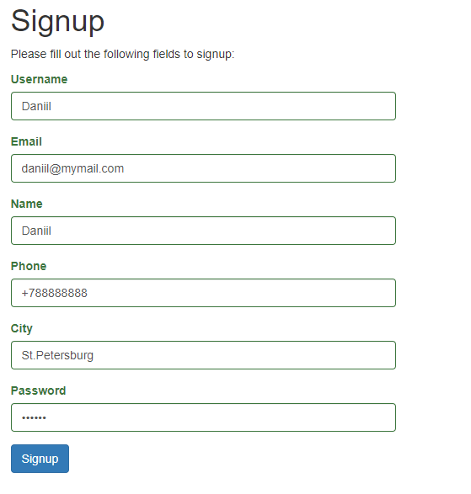

**Вся верстка лежит в папке public**

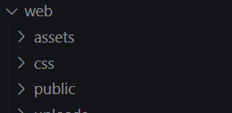

**Выводы**

**Создал и структурировал страницы**